令和６年度食品ロス削減に係る府民の意識調査結果報告書の概要

（１）目的
本業務は、「大阪府食品ロス削減推進計画」の見直しにあたり、大阪府が今後総合的に食品ロスを削減するための基礎資料として、府民の食品ロス問題の認知度及び削減に取り組む府民の実態を明らかにすることを目的とする。
■調査の概要
・調査方法：インターネット調査
・調査地域：大阪府
・調査対象：18～69歳の男女（委託事業者のモニター）
・調査時期：2024年11月28日（木）から11月30日（土）まで
・有効回答数：1,000サンプル（性別及び年代を大阪府の人口構成比にて回収）

（２）調査結果の概要
Q1. あなたは、「食品ロス」が問題となっていることを知っていますか。当てはまるものを１つお選びください。
＜調査結果＞
・「よく知っている」が約28.5％で年代別では10代は約50%、20代、30代は約30%～40％、40代、50代は約30％、60代は16％となり若年層ほど高くなる傾向がみられる。男女によって大きな差はなかった。
・「よく知っている」、「ある程度知っている」と答えた認知層の割合は各年代とも80%から90％となり、年代によって大きな差はなかった。

Q2. あなたは、「食品ロス」を減らすために取り組んでいることはありますか。当てはまるものを全てお選びください。(複数回答)
＜調査結果＞
・取り組んでいる行動を選択したのは、全体では約94.6％であり、「残さずに食べる」の回答が約79％で最も多い。
（※Ｑ１で食品ロス問題を認知していない回答を含む）
・２項目以上取り組んでいる行動を選択したのは全体の86.4％で、2020年度調査と比較すると4.5%増加している。なお、2024年度調査から追加した行動項目を除いた既存項目のみで２項目以上取り組んでいる人の割合は82.9%であった。
・個別の取組では「飲食店等で注文しすぎない」、「日頃から冷蔵庫等の食材の種類・量・期限表示を確認し、使い切るようにしている」、「食べきれる量を購入する（小分け商品、少量パック商品、バラ売り等を必要に応じ活用）」の項目が2020年度調査より増加した割合が大きかった。また、2020年度から大きく減少した取組はなかった。
・2024年度に追加した新規項目では「期限間近による値引き商品・ポイント還元の商品を率先して選ぶ」を回答した割合が多かった。
（％）

新規項目

Q3.食べ残しを持ち帰りできる飲食店で食事したときに、あなたは食べ残しを持ち帰りますか？当てはまるものを１つお選びください。
＜調査結果＞
・「自分から持ち帰りを希望して持ち帰る」と答えた割合が約45%、「店員から声かけがあれば持ち帰る」と答えた割合が33％であった。
・「持ち帰る」と答えた割合はどの年代でも約70%～80％であった。
・食品ロスの認知層で「持ち帰る」と答えた割合は約80%で、非認知層では63%であった。

Q4. Q3で「自分から持ち帰りを希望して持ち帰る」「店員から声掛けがあれば持ち帰る」を選んだ方にお聞きします。持ち帰り用の容器（ドギーバッグなど）を持っていますか？当てはまるものを１つお選びください。
＜調査結果＞
・持ち帰り用の容器（ドギーバッグなど）を
持っていると答えた割合は11.5%で、
持っていないと答えた割合は88.5％であった。

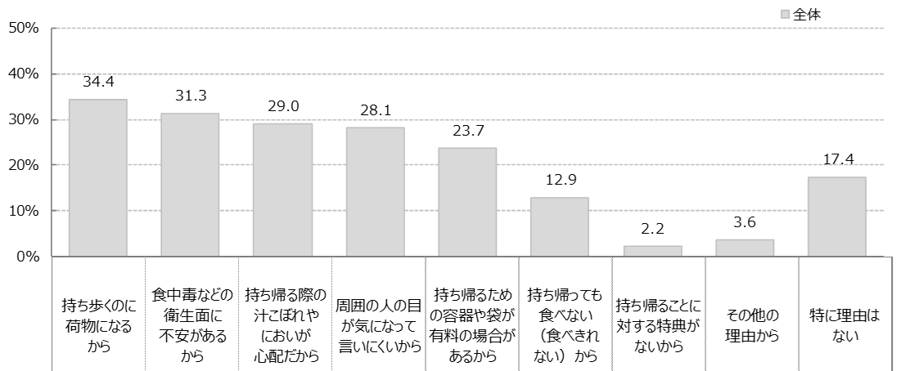
Q5. Q3で「持ち帰りたい気持ちはあるが、持ち帰らない」「持ち帰りたくないので、持ち帰らない」を選んだ方にお聞きします。その項目を選んだ理由は何ですか。当てはまるものを全てお選びください。
＜調査結果＞
・「持ち歩くのに荷物になるから」、「食中毒などの衛生面に不安があるから」、「持ち帰る際の汁こぼれやにおいが心配だから」、「周囲の人の目が気になって言いにくいから」、「持ち帰るための容器や袋が有料の場合があるから」など持ち帰らない理由は様々であった。なかでも持ち帰りに消極的である「持ち帰っても食べない（食べきれない）から」、「特に理由はない」と答えた割合は合わせて約30％であった。

Q6. スーパーやコンビニで当日や近日中に食べる食品を買うとき、値引き以外に次の選択肢のうちどのような働きかけがあれば、あなたは同じ商品の中でも賞味期限・消費期限が短い商品を選びますか？当てはまるものを全てお選びください。
＜調査結果＞
・「ポイント還元などの特典がある」と答えた割合が約50％で特に高い結果となった。働きかけに関わらず「選ぶ」と答えた割合は約34%、「選ばない」と答えた割合は約8％であった。

（４）調査票
「食品ロス」とは、本来食べられるにも関わらず廃棄される食品のことであり、生産、製造、販売、消費等の各段階において
発生しています。国の推計（※）によると、年間472万トンの食品ロスが発生しており、このうち236万トンが食品関連
事業者から、236万トンが家庭から発生しています。
※令和4年度推計（農林水産省・環境省）

Ｑ１：あなたは、「食品ロス」が問題となっていることを知っていますか。当てはまるものを１つお選びください。
・よく知っている
・ある程度知っている
・あまり知らない
・全く知らない

Ｑ２：あなたは、「食品ロス」を減らすために取り組んでいることはありますか。当てはまるものを全てお選びください。
（選択肢から複数選択）
【家庭内での取組】
１）料理を作り過ぎない
２）残さずに食べる
３）残った料理を別の料理に作り替える（リメイクする）
４）冷凍保存を活用する
５）日頃から冷蔵庫等の食材の種類・量・期限表示を確認し、使い切るようにしている
６）「賞味期限」を過ぎてもすぐに捨てるのではなく、自分で食べられるか判断する
７）食べきれる量を購入する（小分け商品、少量パック商品、バラ売り等を必要に応じ活用）
８) 防災備蓄食品は、備蓄した食品を定期的に消費し、食べた分だけ買い足していくローリングストック法を活用している
【買い物時の取組】
９）期限間近による値引き商品・ポイント還元の商品を率先して選ぶ
10）商品棚の手前に並ぶ期限の近い商品を購入する（いわゆる「てまえどり」）
11) 恵方巻やクリスマスケーキなどの季節商品を事前予約する
【外食時の取組】
12）飲食店等で注文し過ぎない
13）外食時には、小盛りメニュー等希望に沿った量で料理を提供する店舗を選ぶ
14）飲食店で食べきれなかった料理を持ち帰って食べる
15）宴会や会食などの大人数で外食する場合は、3010運動を心がける
【その他取組】
16) フードシェアリングサービス（※１）やアップサイクル商品（※２）など、食品ロス削減につながる商品を選んで購入する
17) 賞味期限がまだあるものの使用する予定のない食品はフードドライブを通じて寄贈する
18）その他
19）取り組んでいることはない

※１ フードシェアリングサービスとは、飲食店舗や小売店舗等で、おいしく安全に食べられるのに、売り切るのが難しい食事や商品を、アプリや通販サイトを通じて消費者が購入できるサービスです。食品ロスになりそうな食品と消費者をマッチングすることによって食品の廃棄を減らすことができます。

※２ アップサイクル商品とは、廃棄予定であったものを新たな付加価値を持たせて製品とする取組のことです。食品でも近年、アップサイクル商品が注目されパンの耳などの端材で作られたクラフトビールや、豆腐の製造過程ででるオカラで作られたクッキーなど、様々な商品が開発されています。

Ｑ３：食べ残しを持ち帰りできる飲食店で食事したときに、あなたは食べ残しを持ち帰りますか？当てはまるものを１つお選びください。
・自分から持ち帰りを希望して持ち帰る
・店員から声掛けがあれば持ち帰る
・持ち帰りたい気持ちはあるが、持ち帰らない
・持ち帰りたくないので、持ち帰らない

Q４：Ｑ３で「自分から持ち帰りを希望して持ち帰る」「店員から声掛けがあれば持ち帰る」を選んだ方にお聞きします。持ち帰り用の容器（ドギーバッグ）を持っていますか？当てはまるものを１つお選びください。
１）持ち帰り用の容器（ドギーバッグ）を持っている
２）持ち帰り用の容器（ドギーバッグ）は持っていない

Q５：Ｑ３で「持ち帰りたい気持ちはあるが、持ち帰らない」「持ち帰りたくないので、持ち帰らない」を選んだ方にお聞きします。その項目を選んだ理由は何ですか。当てはまるものを全てお選びください。（選択肢から複数選択）
１）周囲の人の目が気になって言いにくいから
２）食中毒などの衛生面に不安があるから
３）持ち帰るための容器や袋が有料の場合があるから
４）持ち帰っても食べない（食べきれない）から
５）持ち帰る際の汁こぼれやにおいが心配だから
６）持ち歩くのに荷物になるから
７）持ち帰ることに対する特典がないから
８）その他の理由から
９）特に理由はない

Q6：スーパーやコンビニで当日や近日中に食べる食品を買うとき、値引き以外に次の選択肢のうちどのような働きかけがあれば、あなたは同じ商品の中でも賞味期限・消費期限が短い商品を選びますか？当てはまるものを全てお選びください。（選択肢から複数選択）
１）働きかけがなくとも積極的に選ぶ
２）店舗から、食品ロス削減や環境への配慮につながるとの呼びかけがある
３）簡単レシピなど、食品をすぐに使い切るための情報の提供がある
４）ポイント還元などの特典がある
５）どんな働きかけがあっても選ばない

